**Python 程式設計: Test 03, 2022-01-13**

1. 除了電腦以及筆電之外， 不可使用手機、平板或智慧手錶等裝置。

2. 在電腦上可使用 email 繳交檔案， 但不可使用其他通訊軟體。

3. 需按題目指定檔名存檔。

4. 違反規定者，以零分計算

Note: 使用1611 公共電腦的同學， 建議將檔案暫存D 槽， 萬一電腦當機還有救。

*********************************************************************

目錄結構： 建立一個工作目錄， 把考題與相關檔案置入其中, 例如

工作目錄

| -- test03_Q1.py

| -- test03_Q2.py

| -- Test03_Questions.docx

| -- data (資料夾)

| -- output (資料夾)

繳交： 把你工 作目錄中 , 所有**.py**檔案壓縮成一個 zip or rar 檔

檔名： 你的學號-test03.zip (例如: **s1071234-test03.zip or s1071234-test03.rar)**

寄送： **yzu.python@gmail.com**

主旨： 你的學號-test03 檔案 (例如: **s1071234-test03** 檔案)

同時 CC 給你 自己

×××××××××××××××××××××××××××××××××××××××××××××××××××××××××××××××××××××

1. 請抓取鉅亨網即時頭條新聞 <https://news.cnyes.com/news/cat/headline?exp=a>

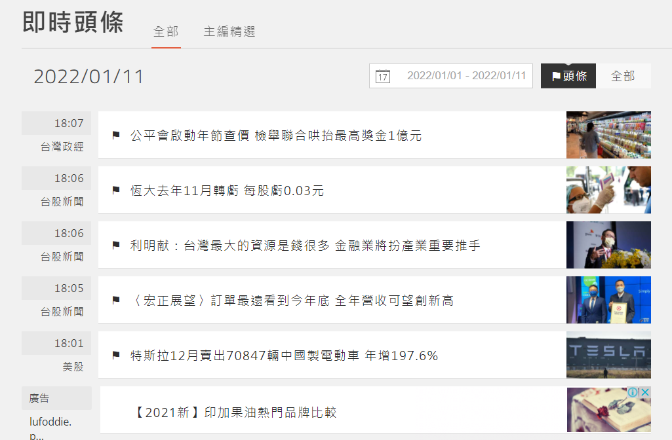

**需求**：

（1）輸出欄位： 日期（不需要時分秒），分類，標題， 網址

（2）需要濾除廣告

**輸出範例 :**

Crawling 頭條新聞 | Anue鉅亨 新聞...

2022-01-11 台灣政經: 公平會啟動年節查價 檢舉聯合哄抬最高獎金1億元 https://news.cnyes.com/news/id/4801610

2022-01-11 台股新聞: 恆大去年11月轉虧 每股虧0.03元 https://news.cnyes.com/news/id/4801608

2022-01-11 台股新聞: 利明献：台灣最大的資源是錢很多 金融業將扮產業重要推手 https://news.cnyes.com/news/id/4801601

2022-01-11 台股新聞: 〈宏正展望〉訂單最遠看到今年底 全年營收可望創新高 https://news.cnyes.com/news/id/4801603

2022-01-11 美股: 特斯拉12月賣出70847輛中國製電動車 年增197.6% https://news.cnyes.com/news/id/4801607

2022-01-11 保險: 民眾瘋搶防疫神單2.0 和泰產險只賣4天、晚間6點緊急下架 https://news.cnyes.com/news/id/4801622

**…**

**評分:**

1. 抓取程式執行當下的即時頭條， 內容正確（10%）， 數量正確（約30筆）（10%）
2. 排除廣告 （10%）

**存檔： test03_Q1.py**

2． 新北市YouBike和YouBike2.0 的開放資料集分別在

<https://data.ntpc.gov.tw/datasets/71CD1490-A2DF-4198-BEF1-318479775E8A>

<https://data.ntpc.gov.tw/datasets/010E5B15-3823-4B20-B401-B1CF000550C5>

觀察後, 我們可從資料集說明網頁上的OpenAPI內找到合適的 Request URL， 例如

1. <https://data.ntpc.gov.tw/api/datasets/71CD1490-A2DF-4198-BEF1-318479775E8A/json?page=0&size=100>
2. <https://data.ntpc.gov.tw/api/datasets/010E5B15-3823-4B20-B401-B1CF000550C5/json?page=0&size=100>

但你必需找到適當的參數值, 例如 size， 以下載所有的資料。

**需求**：

1. 下載**板橋區**捷運站附近的 YouBike與 YouBike2.0 場站.（Note: 捷運站附近的場站在名稱上會有 “捷運” 字樣）.
2. 同一捷運站的YouBike 和 YouBike 2.0 場站要排在一起，例如輸出範例中的捷運府中站（1號出口）和 捷運府中站（1號出口）2.0
3. 輸出為 PrettyTable 格式， 欄位參考輸出範例.

**輸出範例 （部分）:**

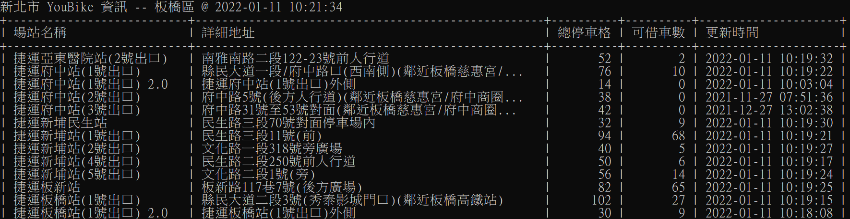

**評分：**

1. 顯示正確的 YouBike 1.0 場站資訊 （10%）
2. 顯示正確的 YouBike 2.0 場站資訊 （10%）
3. 同一捷運站的YouBike 1.0和 YouBike 2.0 排在一起 （10%）

**存檔： test03_Q2.py**

3. 臺灣證劵交易所在這個網址

<https://www.twse.com.tw/zh/page/trading/exchange/STOCK_DAY.html>

提供個股日交易資訊，每次可下載一個月的資訊。請利用這個管道，從瀏覽器開發者工具中找到合適的下載網址，一次下載 2330（台積電）在2021年第4季（10-12月）的日交易資訊， 並存成 csv 檔。 輸出範例 (含欄位) 請參考 附件**：**2330_2020Q4_股價行情.csv**（注意，這是 2020Q4）**

**評分：**

1. 抓取正確的個股日交易資訊 （30%, 每一個月10%）
2. 輸出為正確的格式（10%）

**存檔： test03_Q3.py**

**輸出檔名: 2330_2021Q4_股價行情.csv**